生产实习，除了完成达内授课老师布置的一些任务外，最终还需要递交下面的材料：

每个同学 独立完成

1 实习日记 3篇 (按照 浙江农林大学学生实习日记模板 来写）

2 实习报告 1篇 （按照专业生产实习 报告模板 来写）

每个小组 完成

1 答辩PPT

2 项目代码

班级以组为单位递交：

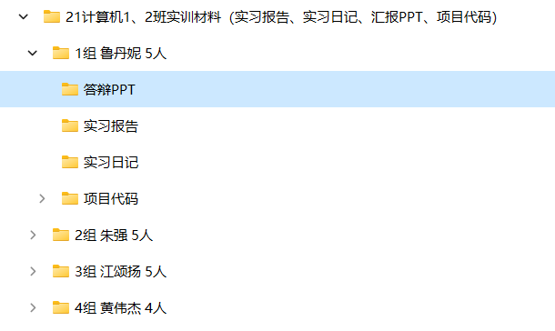

（每个小组里面 答辩 PPT 和项目代码是一份 另外实习报告和实习日记每个成员单独一份）

